Projet Web

CV en ligne

Lyon YNOV Campus

Arthur TERVILLE

# Architecture du site

Mon site web est construit verticalement, avec un total de 7 zones définies par différentes couleurs (fig. 1). Ces zones représentent les différentes informations et outils que j’ai mis en place sur mon site afin de permettre une lecture rapide et simplifiée pour l’internaute. Ces catégories sont les suivantes :

* La barre de menu
* La zone d’informations
* La zone des compétences
* Le portfolio
* Les loisirs
* Les liens de téléchargement
* Le formulaire de contact

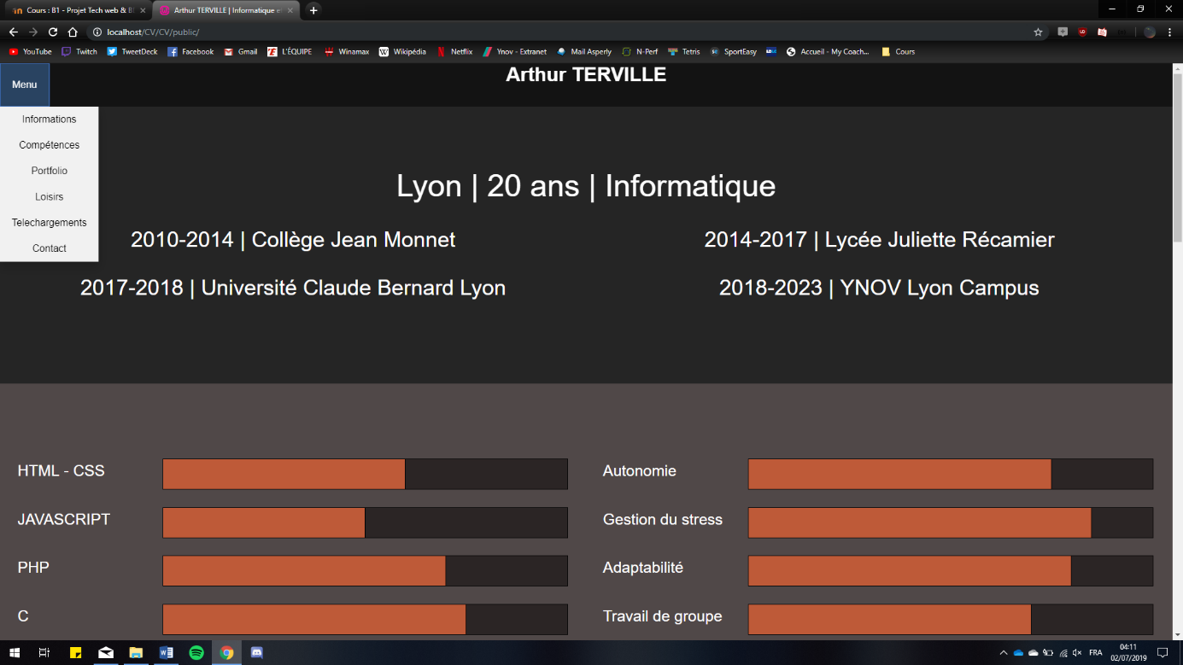Ces différentes zones sont volontairement colorées une sur deux afin de permettre à l’utilisateur de savoir lorsqu’il change de catégories. Un menu déroulant (fig. 2) est également disponible dans la barre fixe afin de permettre une navigation simplifiée.  
  
  
  
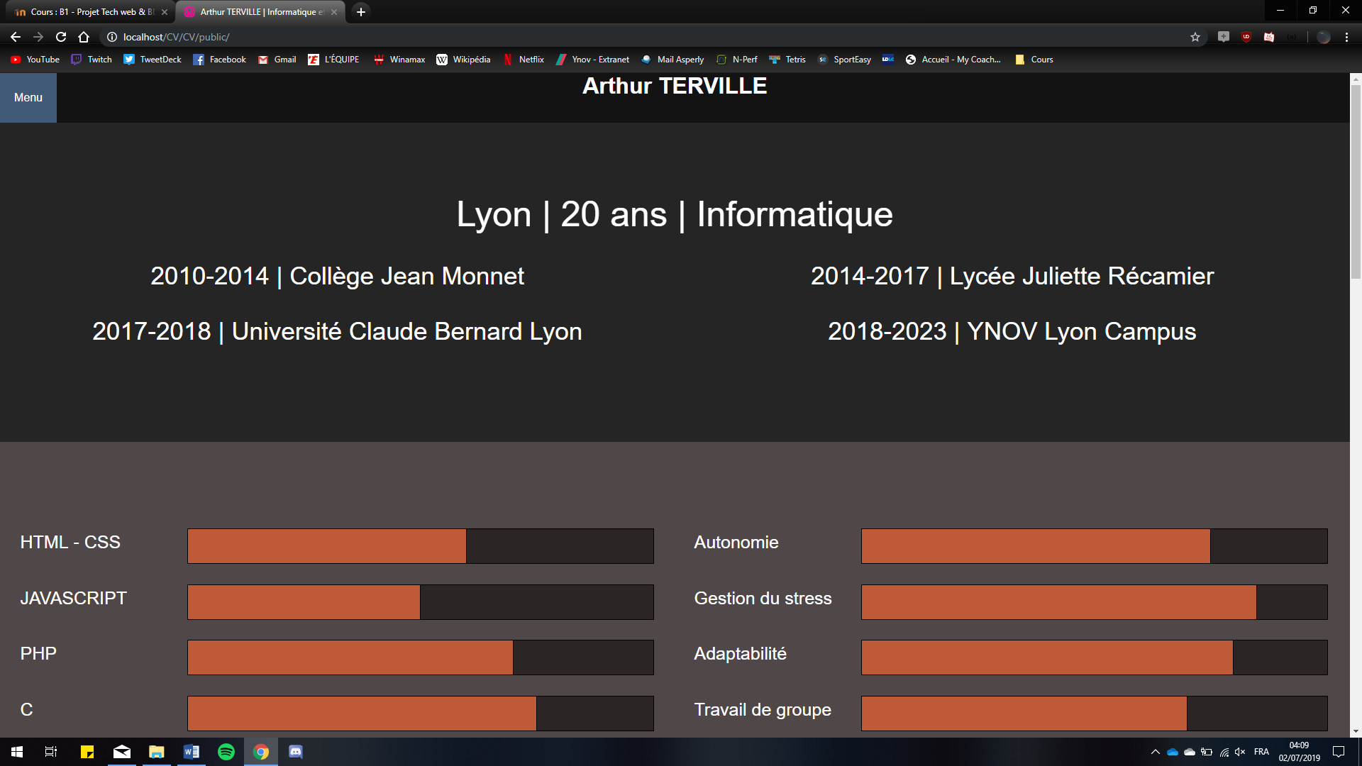

*Fig. 1 et 2 :* Affichage *de deux zones et menu déroulant*

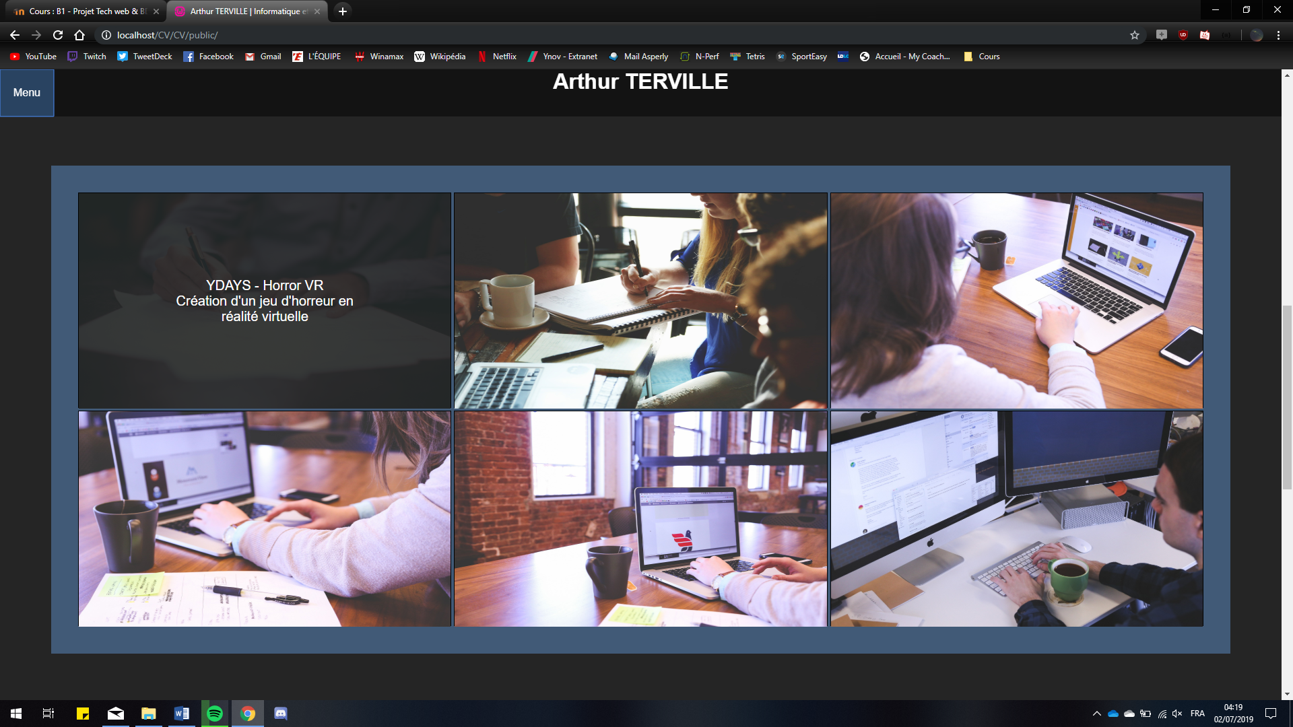

Fig 3 : Zone portfolio avec description du projet

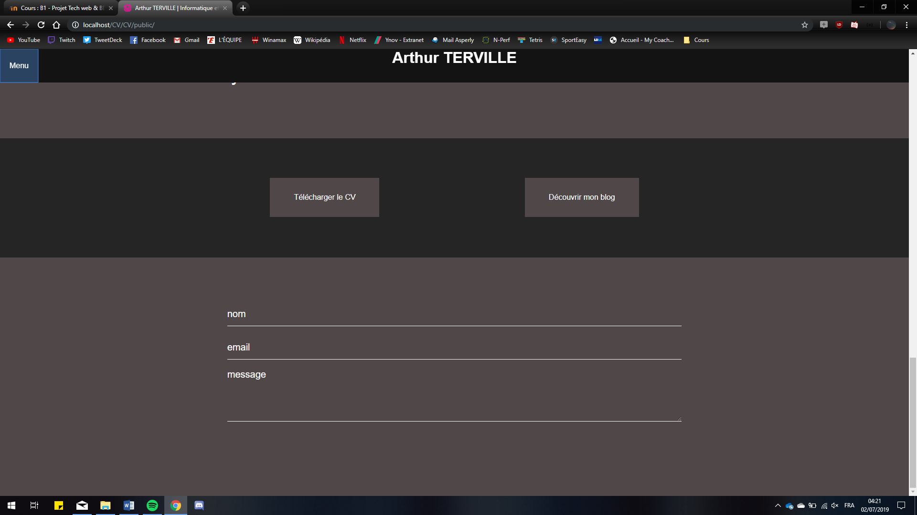

Fig 4 : Zone téléchargement et zone de contact

# Schéma Merise

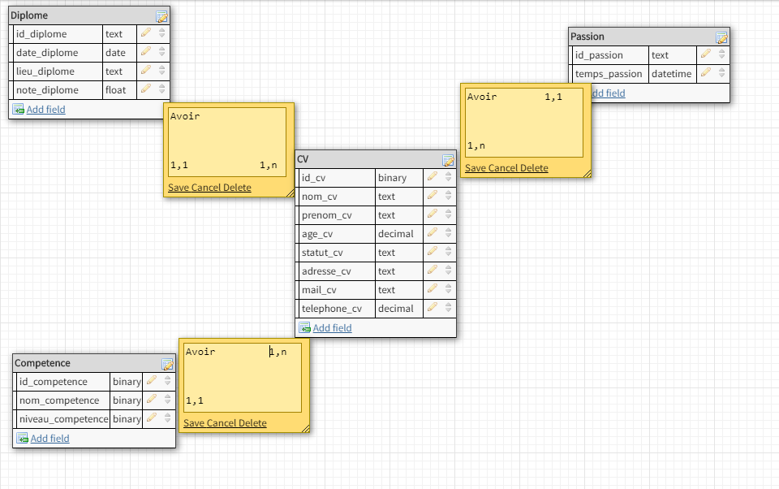

Fig 5 : Schéma Merisev

La figure 5 montre le schéma Merise qui amène à la création de la BDD et donc indirectement à la création du site sous sa forme actuelle.

La BDD a été modifié de puis ce schéma Merise afin de mieux correspondre aux différentes informations affichées sur le CV.